**UNIVERSITATEA DE STAT DIN MOLDOVA**

**FACULTATEA DE MATEMATICA SI INFORMATICA**

**LUCRARE DE LABORATOR NR.2**

**LA PROIECTAREA SISTEMELOR INFORMATICE**

“**SI implementat în cadrul unei companii de închirieri a automobilelor**”

**Pe tema:** Formularea problemei şi analiza domeniului de studiu

**A efectuat: Soltan Olga, gr.IA1502**

**A verificat: Plesca Natalia, lector universitar**

**Chisinau,2017**

1. **Prezentarea domeniului/firmei/instituţiei/organizaţiei studiate.**
   1. Descrierea organizaţiei;

Serviciile companiilor de inchirie auto reprezinta un set de activitati care constau in oferirea clientului pe un termen determinat a unui mijloc de transport care satisfice conditiile prezentate de client.

CUN Auto Rentals

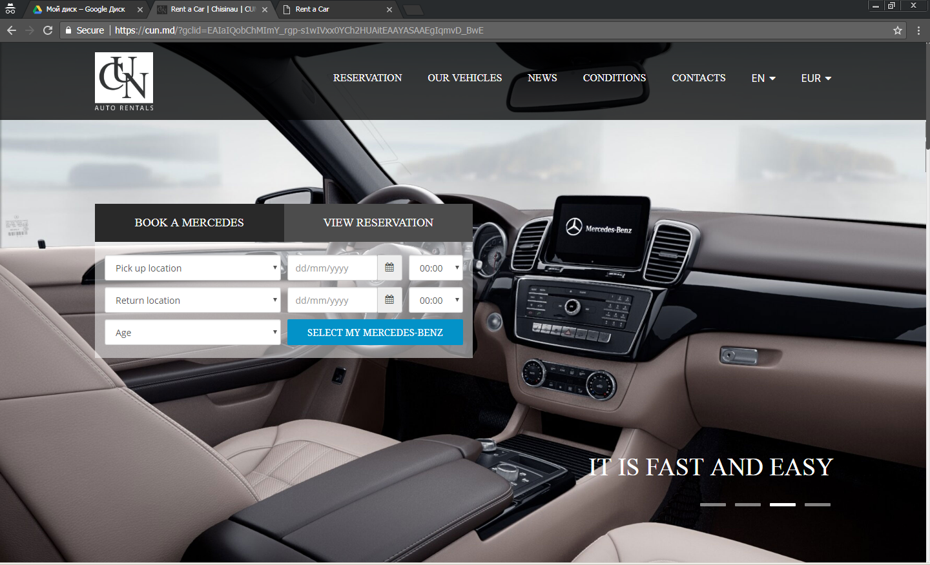

CUN Auto Rentals este o companie de inchirieri auto relative tinara pe piata din Moldova. Compania ofera in chirie automobile

Radisson are o faţadă elegantă de marmură şi oferă camere cu un decor luxos care includ un balcon cu vedere panoramică la centrul Chisinaului. Fiecare cameră beneficiază de asemenea de un design exclusivist, TV cu ecran plat şi aer condiţionat.

Micul dejun este disponibil în fiecare dimineaţă şi poate fi savurat la restaurantul Radisson sau în cameră. Oaspeţii sunt bineveniţi să se relaxeze la barul Hall, care este deschis non-stop şi serveşte cafea proaspătă şi ceaiuri clasice. Terasa plină de verdeaţă este de asemenea deschisă non-stop, iar la hotel se găseşte o cramă de vinuri în stil moldovenesc tradiţional.

Hotelul Radisson Blu oferă parcare gratuită şi o recepţie cu program non-stop. Oaspeţii au la dispoziţie un serviciu de transfer la Aeroportul Internaţional Chişinău (aflat la 15 km) şi la gara din Chişinău (5 km).

Cuplurile apreciază în mod deosebit această locaţie.

* 1. Prezentarea sistemului informaţional al organizaţiei.

Sunt sisteme de prelucrare a informatiilor si care ofera rapoarte in forma vizuala sau scrisa. Ele sunt utilizate cu precadere in managementul activitatilor de cazare turistica, de dimensiune medie si mare (terestre – echipamente de cazare diverse: hoteluri, moteluri, pensiuni, etc. sau navale – vase de croaziera), dar si in cadrul agentiilor turistice.

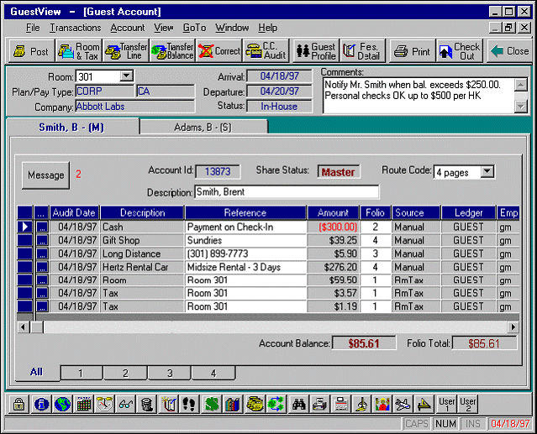

**Figura 1**– **Sistem *Front Office***

Astfel de sisteme *Front Office*sunt utilizate, cu succes, in mod frecvent – mai ales dupa 1990 – si in Chisinau. Dezvoltarea unor astfel de aplicatii a realizat progrese legate de dimensiunea unitatilor deservite (numar de camere), numarul si diversitatea prestatiilor turistice gestionate, forme de plata etc.

1. **Specificarea principalelor (sub)sisteme informaţionale.**
   1. Evidenţierea corespondenţei: componentă a organizaţiei (birou, departament, compartiment, oficiu, director) şi subsistem informaţional;

Corespondenta exista prin rapoartele care duc evidenta despre inchirierea unei singure sau mai multe camere, datele despre un exemplu anume. Acestea sunt datele oficiale care sunt tapate in scris, deoarece sunt stampilate de personalul raspunzator, pentru ca ulterior sa fie analizate la sfarsitul fiecarui saptamani evidenta turistilor cazati.

* 1. Prezentarea nivelului de informaţizare/automatizare a proceselor de prelucare a datelor;

Toate datele legate de clienti sunt inregistrate de consultanti si introduse in baza de date.

***Pentru inregistrarea turistilor***– sisteme prin care se preiau datele personale ale turistilor;

***Comercializarea produselor turistice***diverse, inchirierea de autoturisme etc.;

***Pentru gestiunea managementul camerelor***– sisteme care ofera informatii privind nivelul de ocupare camerelor, statutul (liber/ ocupat, curatenia s.a), situatia financiara, preluarea mesajelor, precum si diverse informatii statistice;

***Pentru evidenta incasarilor***– care asigura procesarea tranzactiilor si ofera informatii despre debitele si creditele in relatie cu clientii.

* 1. Descrierea aplicaţiilor şi a componentelor hardware utilizate deja în procesele de activitate ale sistemului informaţional (în cazul în care sunt deja utilizate sisteme informatice – se vor descrie acestea).

Hotelul Radisson are in dispozitia sa, un set de calculatoare, unite printr-o retea proprie.

Deasemenea dispune si de un soft + o baza de date speciala, creata la comanda, in care sunt inregistrate toate datele despre turistii care sunt cazati la moment (cum ar fi: numarul de camere,durata cazarii, numarul de persoane, etc), precum si contractele incheiate intre hotel si client.

1. **Prezentarea structurii organizaţionale.**
   1. Descrierea componentelor organizatorice (componenta financiar-contabilă, componenta pentru managementul resurselor umane, componenta pentru managementul resurselor materiale, componenta de evidenţă a producţiei/serviciilor, componenta de evidenţă a vânzărilor, componenta de gestiune a comenzilor etc.) şi a responsabilităţilor acestora;
   2. Evidenţierea principalelor roluri în activitatea fiecărei componente organizatorice;

**Manager hotel:**

• planificarea, organizarea, coordonarea, conducerea şi controlul activităţilor hoteliere;

 • elaborarea strategiilor de dezvoltare a serviciilor specifice;

• dezvoltarea şi promovarea imaginii hotelului prin planificarea şi coordonarea activităţilor de marketing şi publicitate;

• asigurarea unei bune promovări şi vânzări de servicii hoteliere;

• dezvoltarea relaţiilor cu agenţiile de turism;

 • rezolvarea reclamaţiilor clienţilor;

• crearea si mentinerea unui climat de lucru care sa faciliteze formarea unei forte de munca stabile si eficiente; • coordonarea si conducerea tuturor activitatilor de resurse umane (planificarea resurselor umane, recrutare si selectie, orientare, instruire, stabilirea sistemelor de beneficii si de recompense, protectia muncii)

• prospectarea pieţei de profil în vederea optimizării continue a serviciilor oferite, având ca scop final realizarea obiectivelor asumate.

**Contabil şef:**

• organizează, îndrumă, conduce, controlează şi răspunde de desfăşurarea în mod eficient a activităţii financiar-contabile a societăţii;

 • întocmeşte documentele finaciar-contabile necesare;

• răspunde de efectuarea inventarierii generale a patrimoniului la începutul activităţii, cel puţin odată pe an, pe parcursul funcţionării sale, în orice situaţii prevăzute de lege şi de câte ori directorul general al societăţii o cere;

• întocmirea lunară a notei contabile, privind cheltuielile cu salariile, impozite, CAS, reţineri în vederea introducerii în calculator şi balanţa cu respectarea prevederilor planului de conturi;

**Casier:**

• gestionează numerarul şi actele de valoare din contul sucursalei;

 • execută prin mandatar plata drepturilor salariale ale personalului din sucursală;

• răspunde de efectuarea plăţilor pe feluri de cheltuieli şi încadrarea în plafonul de casă stabilit de lege;

• răspunde de depunerea în termen la bancă a tuturor sumelor provenite din încasări care depăşesc plafonul legal;

**Agent achiziţii şi contractări:**

• Identificarea, evaluarea şi selectarea potenţialilor furnizori;

• Negocierea contractelor de furnizare;

• Gestionarea eficientă a stocurilor;

• Expedierea şi urmărirea comenzilor de aprovizionare până la recepţia finală.

**Şef recepţie:**

 • coordonarea activităţilor specifice de recepţie,

 • conducerea echipei de lucru pentru a asigura o primire corespunzătoare a clienţilor în hotel;

• vânzarea produsului cazare (inclusiv rezervările online şi cele telefonice);

• controlul efectuării plăţilor;

**Recepţioner:**

 • efectuarea de operaţii specifice pentru sosirea şi plecarea clienţilor,

 • asigurarea efectuării plăţilor de către clienţi, oferirea de servicii hoteliere către client,

 • rezolvarea reclamaţiilor clienţilor,

 • promovarea imaginii hotelului,

 • organizarea cadrului general de deschidere şi închidere a activităţii punctului de recepţie.

**Guvernanta:**

• planificarea şi organizarea activităţii de housekeeping şi spălătorie;

• asigurarea stării de funcţionare a instalaţiilor din spaţiile de cazare şi anexe;

 • asigurarea securităţii clienţilor şi bunurilor acestora;

 • furnizarea de informaţii către clienţi cu privire la serviciile hoteliere;

 • soluţionarea cerinţelor clienţilor; • monitorizarea activităţii compartimentului;

• gestionarea resurselor compartimentului;

**Camerista:**

• aranjarea camerei de hotel în care sunt/vor fi cazaţi clienţii;

 • efectuarea de servicii de curăţenie în camere şi zone comune, în toalete şi băi;

 • oferirea clienţilor de servicii suplimentare ale hotelului.

**Spălătoreasă**

• preluarea/predarea comenzilor de la/către clienţi/organizaţie;

• pregătirea obiectelor textile pentru spălare/călcare

• spălarea/călcarea obiectelor textile;

• pregătirea pentru livrare a obiectelor spălate/călcate

**Şef sală restaurant:**

• supravegherea sălii de mese din punctul de vedere al aspectului, facilităţilor, curăţeniei şi igienei;

 • supravegherea şi coordonarea activităţii ospătarilor, barmanilor şi picolilor;

 • menţinerea unor relaţii bune de muncă între colegii din toate departamentele unităţii;

 • programarea şi organizarea evenimentelor festive;

• soluţionarea eficientă a tuturor solicitărilor şi/sau reclamaţiilor clienţilor.

**Ospătar**

• preluarea comenzilor clienţilor;

• servirea preparatelor culinare şi a băuturilor;

• încasarea contravalorii serviciilor oferite;

 • pregătirea locului de servire pentru o nouă comandă;

• menţinerea unui mediu de muncă sigur şi curat;

**Barman**

• preluarea comenzilor clienţilor;

 • pregătirea băuturilor de bar;

 • pregătirea tonomatelor de servire;

 • servirea clienţilor la bar;

 • încasarea contravalorii serviciilor oferite;

• curăţarea şi depozitarea obiectelor de inventar;

 • menţinerea unui mediu de muncă sigur şi curat;

• gestionarea stocurilor de băuturi şi materiale necesare.

**Bucătar şef:**

 • organizează activitatea personalului: funcţii, atribuţii, program, relaţii etc;

 • participă împreună cu directorul la recrutarea echipei, decizia finală de angajare fiind luată de director;

 • elaborarea meniului în funcţie de sezon şi costuri,

• elaborarea meniului pentru evenimente

• stabileşte pentru fiecare farfurie o fişă tehnică completă care este remisă într-un exemplar şi direcţiunii.

**Ajutor bucătar:**

**•** pregăteşte mâncărurile din reţetarul unităţii în conformitate cu standardele în vigoare;

 • montează preparatele pe obiectele adecvate pentru servire şi realizează elementele estetice ale preparatelor;

• participă cu supervizare la determinarea necesarului de materii prime de comandat şi la realizarea comenzilor de aprovizionare;

 • preia comenzile de la ospătari şi asigură servirea acestora;

 • debarasează şi asigură curăţenia bucătăriei;

 • asigură implementarea şi menţinerea standardelor de păstrare şi depozitare a produselor, semipreparatelor şi preparatelor alimentare cu respectarea normelor igienico-sanitare în vigoare.

**Fochist:**

• operează şi supraveghează cazanele şi intervine cu promptitudine, prin acţiuni specifice şi în limitele de competenţa, asupra cauzelor care pot produce funcţionarea anormală sau avarii ale acestora.

**Electrician:**

• se ocupă cu controlul, diagnosticarea, repararea, executarea sau modificarea precum şi întreţinerea instalaţiilor electrice de comandă, a instalaţiilor electrice de forţă, precum şi a instalaţiilor electrice de iluminat.

**Instalator:**

 • se ocupă în principal cu montajul instalaţiilor de canalizare şi a instalaţiilor interioare de apă rece şi apa caldă pentru consum menajer;

 • montajul utilajelor utilizate în instalaţiile sanitare şi a instalaţiilor pentru stingerea incendiilor,

 • remedierea defecţiunilor apărute la instalaţiile sanitare

* 1. Construirea organigramei.

